Berufsbildungsschule BMS / 7a / technische Richtung 3.2.2020

Winterthur

Berufsmaturitätsarbeit 2019-2020

Hardware-Neuron

Tendai Rondof / Malik Schneider

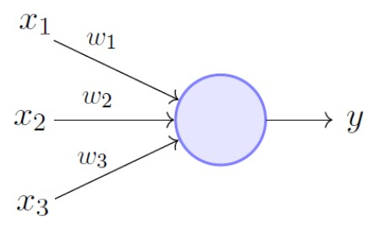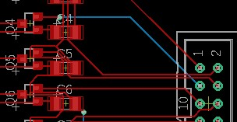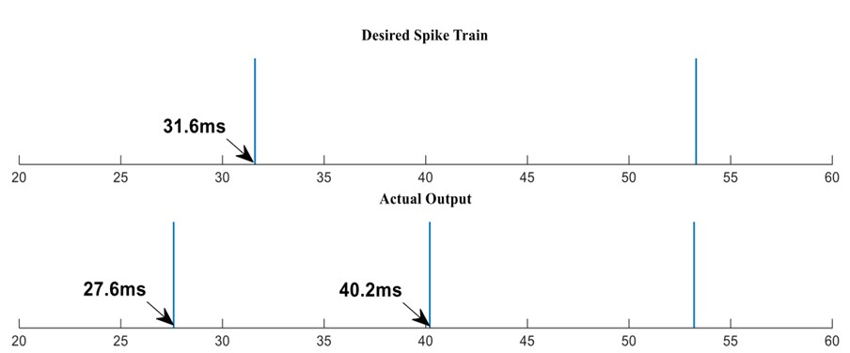

𝑆(𝑡)

𝑌(𝑡)

Betreuende Lehrperson: M.Mohr

1. **Inhaltsverzeichnis**
2. **Vorwort......................................................................................................................4**
   1. *Tendai.....................................................................................................................4*
   2. *Malik .......................................................................................................................4*
   3. *Danksagungen........................................................................................................4*
3. **Abstract.....................................................................................................................4**
   1. *Deutsch...................................................................................................................4*
   2. *English....................................................................................................................5* **IV. Einleitung..................................................................................................................5**
4. **Modelle eines Neurons............................................................................................6**
   1. *Biologisches Model.................................................................................................6*
   2. *Informatisches Model..............................................................................................7*
   3. *Anforderungen an unser Modell .............................................................................8*
   4. *Überprüfung des Modells........................................................................................9*
      1. Testmöglichkeiten ....................................................................................................11
      2. Unmöglichkeiten.......................................................................................................11
   5. *Unser Modell.........................................................................................................11*

*A. Mathematischer Ansatz........................................................................................12*

* + 1. Spannung am Kernkondensator...............................................................................12
    2. Aktivierung................................................................................................................13
    3. Fehlerberechnung....................................................................................................14
  1. *Problematik von Theorie und Praxis.....................................................................14*
  2. *Bedingungen/Einschränkungen............................................................................15*
  3. *Blockschaltbild......................................................................................................15*

1. **Praxis.......................................................................................................................16**
   1. *Ganzes Neuron.....................................................................................................16*
   2. *Input......................................................................................................................16*
      1. DeltaApply................................................................................................................17
   3. *Core......................................................................................................................18*
   4. *Activation..............................................................................................................18*
      1. Vergleicher OPV.......................................................................................................19
   5. *Delta Calc.............................................................................................................20*
2. **Messungen..............................................................................................................21**
   1. *Messung des Eingangs ........................................................................................21*
   2. *Messung der Aktivierung......................................................................................21*
   3. *Messung der Delta Calculation.............................................................................22*
   4. *Messung von DeltaApply......................................................................................22*
3. **Fazit.........................................................................................................................23 IX. Formelverzeichnis..................................................................................................24**
4. **Abkürzungsverzeichnis.........................................................................................24**
5. **Abbildungsverzeichnis..........................................................................................25**
6. **Literaturverzeichnis...............................................................................................25**
7. **Anhang....................................................................................................................26**
   1. *Layout/Bestückungsplan von EAGLE...................................................................26*
   2. *Schema von EAGLE.............................................................................................26*
   3. *Stückliste ..............................................................................................................26* **XIV. Deklaration..............................................................................................................26**
8. **Vorwort**

Seit einiger Zeit boomt das Interesse an künstlichen Intelligenzen und neue Ideen, wie sie umgesetzt werden können, sind hochgefragt. Wir erwarten nicht dass wir mit einem Neuron, dass aus einem elektronischen Schaltkreis besteht, das Rad neu erfinden, jedoch gelingt es uns vielleicht einen Weg zu beschreiten der bis jetzt noch niemand bedacht hat.

* 1. ***Tendai***

Ich habe dieses Thema ausgewählt, weil Künstliche Intelligenzen mich seit Jahren interessieren. Durch dieses Projekt kann ich den Wunsch ein Neuron auf Hardwarebasis zu erstellen, endlich erfüllen.

* 1. ***Malik***

Ich habe das Thema gewählt, weil darin zwei grosse Interessensgebiete von mir vereinigt sind: Die Elektronik und die Neurowissenschaft. Vor allem bei letzterem kann ich hiermit mein Wissen erweitern und vertiefen. In der Elektronik kann ich vor allem mein bereits bestehendes Wissen anwenden und trainieren, was meinem späteren Berufsleben ein wenig zugutekommen könnte.

* 1. ***Danksagungen***

Wir möchten unserem Abteilungsleiter, Oliver Schneider, in der MSW danken, welcher uns erlaubte, an den Wochenenden in der MSW an unserer BMA zu arbeiten. Ohne seine Hilfe hätten wir unser Produkt sicher nicht rechtzeitig beenden können.

Daniel Büchler, Abteilungsleiter für die ersten beiden Lehrjahre der Elektroniker in der MSW hat uns freundlicherweise den Fräsbohrplotter zu Verfügung gestellt. Dieser Umstand hat unsere Arbeit ungeheuer beschleunigt. Vor allem für die endgültig letzte Version des Prints war diese Maschine unentbehrlich, weil der bestellte Print aus dem Ausland zu spät angekommen ist.

1. **Abstract**
   1. ***Deutsch***

In dieser BMA stellen wir, Tendai und Malik, uns die Frage, ob es möglich ist, mit simplen elektronischen Bauteilen eine Schaltung zu entwerfen, die bestimmte, elementare Logik erlernen und anschliessend wiedergeben kann. Um dies zu erreichen, verwenden wir das Modell eines Neurons. Wir erläutern Struktur und Funktion des biologischen und des informatischen Modells. Schliesslich fällt unsere, ausführlich begründete Entscheidung auf das spiking neural Network. Das die Version des informatischen Modells, welches dem bioligischen am nächsten kommt. Danach nähern wir uns mittels mathematischen Formeln, basierend auf dem spiking neural Network, den Funktionen an, welche die Schaltung erfüllen muss. Darauffolgend werden die Teilfunktionen erklärt und es wird erläutert, wie unsere

Schaltung sie bewältigen soll. Die Messungen des Prototypen zeigen, dass die

Vorwärtsrechnung, also das wiedergeben des gelernten, funktioniert. Das Problem ist, dass bei unserem Endprodukt nichts funktioniert, da die Leiterbahnen auf dieser Version sehr kurzschlussanfällig sind und wir keine Zeit mehr hatten, alle Kurzschlüsse zu beheben.

* 1. ***English***

In this BMA we, that’s Malik and Tendai, ask ourselves, wether or not it’s possible, to design an electrical circuit, which can learn certain, elementary logic and replicate it subsequently. In order to reach this, we use the model of a neuron. We explain structure and function of the biological and informatical model. In the end, our decision falls onto the spiking neural network. That’s the informatical model, which comes closest to the biological one. Then, we draw up the functions, that our circuit has to implement, through mathematical formulas. After that, the purposes of the smaller subcircuits, we designed, is explained. In the

measurements of the Prototype it is shown, that the replication of logic works. Unfortunately the learning itself doesn’t. Besides of that, our final product doesn’t work at all, because there are shortcircuits all over the print and we didn’t have time, to repair them all.

1. **Einleitung**

Das Ziel unserer BMA ist es, den Vorgang des Lernens mit greifbaren, elektronischen

Bauteilen zu simulieren. Dieser Aspekt allein hat schon eine gewisse Faszination an sich. Unter Machine-Learning versteht man etwas Komplexes, was sich auf Softwareebene abspielt. Für eine Künstliche Intelligenz sind riesige Mengen an Daten nötig, um ihr etwas beizubringen. Aber wie so vieles, lässt sich auch eine Intelligenz, ob sie jetzt künstlich ist oder nicht, herunterbrechen auf ihre Elementarsten Teile. Beim Menschen sind es die Neuronen, bei der Maschine elektrische Schaltkreise. Unser Produkt ist ein wenig von beidem; Wir simulieren das menschliche Neuron mit einer elektrischen Schaltung.

Aufgrund unseres Lehrberufs, Elektroniker, setzten wir den Fokus auf die Funktionalität und nicht auf Biologische Richtigkeit. Das bedeutet, dass wir versuchten die Funktion elektronisch zu imitieren. Es fielen zwar viele der Biologischen Aspekte eines Neurons weg, jedoch bleibt der Kern des ganzen schlussendlich bestehen: das Lernen.

Um die Printplatte herzustellen, auf welcher wir unsere Schaltung aufgebaut haben, verwendeten wir den MSW-internen Fräsbohrplotter LPKF ProtoMat S63, welcher uns die ersten Prototypen in Höchstgeschwindigkeit zur Verfügung stellen konnte. Da wir zum Schluss unserer BMA noch eine letzte Version aus dem Ausland bestellten, welche sich verspätete, mussten wir leider auch diesen noch selbst ausfräsen lassen.

Die Frage, die wir uns mit dieser BMA beantworten wollen, lautet:

Was ist eine Möglichkeit, ein Neuron (Nervenzelle) mittels Elektronischen teilen zu realisieren und kann damit eine selbstlernende, elektrische Schaltung (“Neuron”) erstellt werden?

Um diese Frage dreht sich die ganze Arbeit unserer BMA. Darum auch der Name Hardware-Neuron. Unser Endprodukt wird Ausschliesslich aus Elektronischer Hardware bestehen. Mit unserem Endprodukt werden wir uns die Frage also selbst beantworten.

Zu Beginn des Hauptteils wird das Konzept zur Lösung des Problems in all ihren Details und mathematischen Formeln erklärt. Danach wird die Schaltung erklärt, die wir erstellt haben und nach den erläuterten Funktionen arbeitet. Im Anhang finden sie das Design und das Schema des Prints auf EAGLE[1] sowie die Auflistung der Bauteile, welche auf den Print gehören.

**V. Modelle eines Neurons**

In diesem Kapitel Zeigen wir zwei unterschiedliche Modelle eines Neurons in verschiedenen Fachbereichen. Das Kapitel macht verständlich, welche Anforderungen wir an unser Produkt haben und wie wir überprüfen ob diese Anforderungen erfüllt wurden. Dieses Kapitel enthält auch unsere Hypothese, wie diese Anforderungen erfüllt werden können, inklusive den im Voraus ersichtlichen Problemen.

***A. Biologisches Model***

4

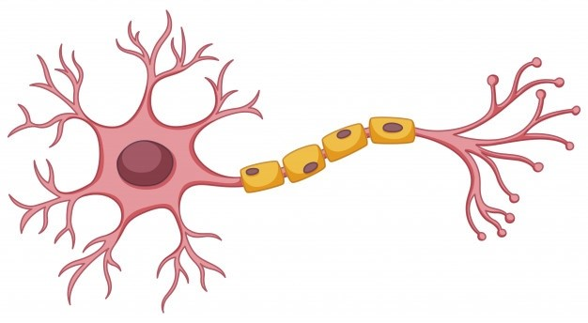

1

2

3

*Abb 1: Biologisches Neuron (Wikipedia, 2020)*

Das Neuron ist eine Zelle, die auf Signalübertragung spezialisiert ist. Sie kann Reize aufnehmen und ein Signal abgeben. In grosser Zahl und miteinander verbunden, bilden sie das Nervensystem nahezu sämtlicher Säugetiere. Und ihre wohl wichtigste Funktion für uns

Menschen ist, dass unser Zentrales Nervensystem (Gehirn) aus ihnen gebaut ist. Nach einer

Schätzung etwa neunzig Milliarden[2]. Die Signalübertragung geschieht über elektrische Signale, genau genommen über das weiterleiten von Ionensättigungen, und nicht wie bei einer elektrischen Schaltung über einen Elektronenfluss.

In der Abb 1 ist ein solches Neuron Modellgetreu abgebildet. Die Dentriten (Abb 1.1), auch

Postsynapse genannt, nehmen die Reize von einem Verhergehenden Neuron oder einer

Zelle auf. Der Zellkern/Zellkörper (Abb 1.2) ist das produktions und Speicher Zentrum der

Zelle. Dort wird die DNA aufbewahrt, der Stoffwechsel mit der Umgebung durchgefürt und Proteine produziert. Die für uns relevante Funktion dess Zellkerns und des Körpers ist, dass dort die Signale von den Dentriten integrierend[3] verarbeitet werden. Über das Axon (Abb 1.3) wird das integrierte Signal nach dem überschreiten eines Threshholds als ein Impuls übertragen und an die Endknöpfchen (Abb 1.4), auch präsynapse genannt, übergeben. Die Endknöpfchen leiten das Signal mittels Neurotransmitter[4] an ein anderes Neuron weiter.

Dieser ganze Durchlauf dauert einige Millisekunden.

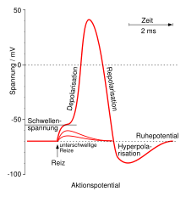

*Abb 2: Aktionspotenzial im Axon (Wikipedia, 2020)*

Der Impuls, der das Neuron am Axon empfängt, hat in etwa eine Form wie in Abb 1. In der Abbildung wird auch ersichtlich, wie das Potenzial zuerst in einer e-Kurve vom Ruhepotential ansteigt und ab der Schwellspannung exponentiell bis zu einer Maximalspannung ansteigt, bevor die Spannung wieder zusammenbricht und das Neuron bis zum Wiedererlangen des Ruhepotentials Nichts mehr tun kann.

***B. Informatisches Model***

Das künstliche Neuron ist eine Struktur, welche dazu in der Lage ist, eine Funktion zu approximieren. Im Grunde hat diese Struktur im Minimum drei Abschnitte, die jeweils zu einem Abschnitt im Biologischen Neuron korrespondieren. Bisher wurden so viele Variationen der einzelnen Abschnitte entwickelt, die immer auf eine Anwendung optimiert sind, dass man sie hier nicht alle auflisten kann. Im Gegensatz zum biologischen Neuron hat das Künstliche Neuron eine Laufzeit von meist unter einer µs, was mehr als tausend Mal schneller ist.

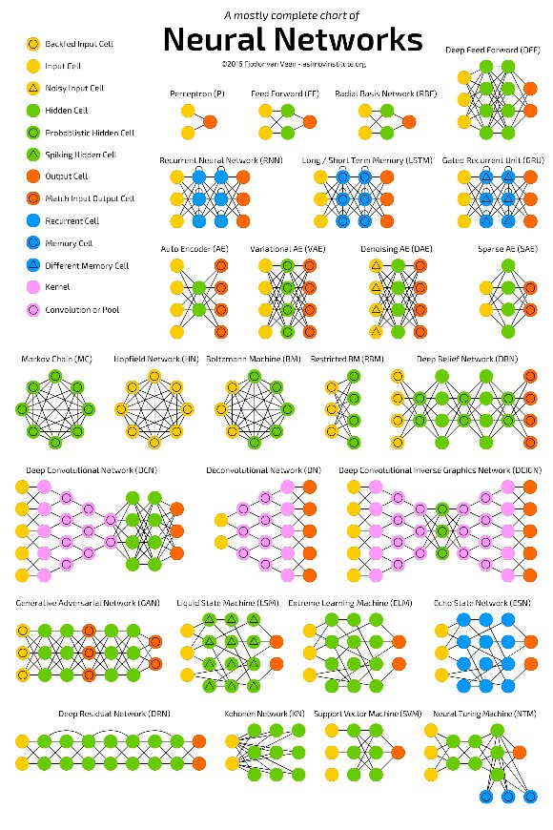 Einfach gesagt, werden die Eingangssignale unterschiedlich gewichtet. Das bedeutet, sie werden mit einem Wert, der zuvor gelernt wurde, multipliziert, dann summiert und zum Schluss durch eine Aktivierungsfunktion ausgegeben. Diese Aktivierungsfunktion ist meistens nicht linear oder eine Schrittfunktion.

Wie beim biologischen Neuron, ist in der Informatik ein einzelnes Neuron ziemlich nutzlos, da sie ausser simple Aufgaben, wie die Funktion verschiedener logischer Operatoren, nichts können. Darum begann man, diese künstlichen Neuronen miteinander zu verknüpfen, wodurch künstliche neuronale Netzwerke entstanden sind. Mit der Hilfe dieser Netzwerke werden bis heute noch Künstliche

*Abb 3: Chart of Neural Networks (Tch, 2017)* Intelligenzen konstruiert, die Aufgaben, wie Bild- oder Spracherkennung, übernehmen können.

In Abb 3 werden alle bisher standardisierten neuronalen Netzwerke aufgelistet. Wobei die Punkte einem Neuron, und die Linien einer Verbindung zwischen zwei oder mehr Neuronen entsprechen.

An diesem Punkt kommt, eine für unsere BMA, wichtige Eigenschaft von künstlichen Neuronen ins Spiel.

Neuronale Netze werden auf einem Computer simuliert. Das bedeutet, dass der

Signalverlauf durch das neuronale Netzwerk sequenziell und in der Taktung des Computers verläuft. Ein Computer kann immer nur eine Aufgabe zu einem Zeitpunkt erledigen und ist durch das, trotz der schnelleren Laufzeit, pro Neuron dem biologischen Neuron, welches alle Neuronen und Signale Simultan und in Echtzeit «Berechnen» kann, weit unterlegen.

1. ***Anforderungen an unser Modell***

Es soll eine Schaltung erstellt werden, die Mathematischen Berechnungen eines Neurons imitiert. Dadurch kann eine lernende Schaltung entwickelt werden, die dynamische bzw. lernende Schaltkreise ermöglichen.

Als «lernen» ist zu verstehen, dass die Schaltung berechnet, wie sie welche Eingänge verarbeiten soll. Das passiert, indem der Nutzer am Eingang Daten anlegt und für eine gewisse Trainingsphase, gleichzeitig einen Sollwert für den Ausgang definiert. Mit der Zeit lernt also die Schaltung, wie sie die Eingangsdaten verarbeiten soll und wie sie darauf reagieren soll. Nach der Trainingsphase soll die Schaltung selbständig neue Eingangsdaten interpretieren und einordnen.

Im Idealfall soll unser Neuron so schnell sein, wie das Neuron aus der Informatik, funktionieren und dennoch in Echtzeit und parallel die Berechnungen durchführen. Um die Schaltung einfach zu Skalieren[5] und eine Abhängigkeit von Herstellern zu vermeiden, soll es nur aus einfachen elektronischen Komponenten, wie Transistoren, Widerstände, Dioden und Kondensatoren bestehen. Das bedeutet, dass keine Integrierte Schaltungen, auch ICs genannt, verwendet werden.

1. ***Überprüfung des Modells***

Damit das Folgende auch gut verstanden werden kann, eine kurze Erklärung zu den Fachbegriffen. In der Elektronik bzw. Digitaltechnik wird mit dem binären Zahlensystem gearbeitet. Diese Zahlen werden aus Einsen und Nullen gebildet.

Jede 0 und 1 hat einen Zahlenwert, den sie repräsentiert. Im Binärsystem wird die Wertung von rechts nach links pro Stelle verdoppelt. D.h. die erste Ziffer von rechts steht für eins, die zweite für zwei, die dritte für 4 usw.. Steht eine Eins an der Stelle wird die entsprechende Wertung dazuaddiert, steht da eine Null, wird sie weggelassen.

Bsp.:

0001 entspricht im Dezimalsystem der Zahl 1.

0010 entspricht der Zahl 2.

0011 entspricht der Zahl 3.

0100 entspricht der Zahl 4. Usw.

In der Praxis entspricht die 1 einer Spannung von 5 Volt (auch «High» genannt) und die 0 einer Spannung von 0V (auch «Low» genannt).

Um diese Informationen in der elementarsten Weise zu verarbeiten, werden drei Grundgatter verwendet:

AND:

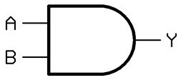

*Abb 4: UND Gatter (Stefan506, Wikipedia, 2005)*

*Tabelle 1: Logiktabelle von einem UND Gatter*

|  |  |  |
| --- | --- | --- |
| A | B | Y |
| 0 | 0 | 0 |
| 0 | 1 | 0 |
| 1 | 0 | 0 |
| 1 | 1 | 1 |

Das AND-Gate verknüpft die Eingänge (A & B) so, dass der Ausgang (Y) nur einem «High» entspricht, wenn A und B zur gleichen Zeit auch «High» sind. Jede andere Kombination führt zu einem «Low» am Ausgang.

OR:

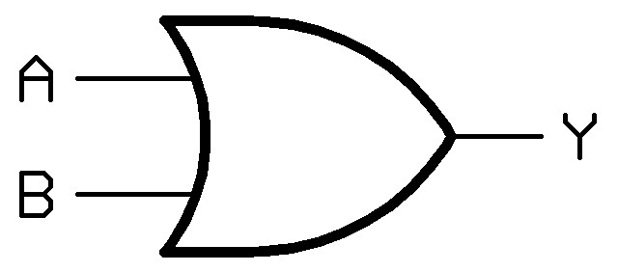

*Abb 5: ODER Gatter (Stefan506, Wikipedia, 2005)*

*Tabelle 2: Logiktabelle von einem ODER Gatter*

|  |  |  |
| --- | --- | --- |
| A | B | Y |
| 0 | 0 | 0 |
| 0 | 1 | 1 |
| 1 | 0 | 1 |
| 1 | 1 | 1 |

Das OR-Gate verknüpft die Eingänge (A & B) so, dass der Ausgang (Y) einem «High» entspricht, wenn mindestens einer der beiden Eingänge «High» ist.

NOT:

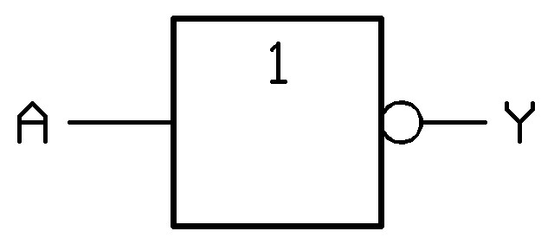

*Abb 6: NICHT Gatter (Stefan506, Wikipedia, 2005)*

*Tabelle 3: Logiktabelle eines NICHT Gatter*

|  |  |
| --- | --- |
| A | Y |
| 0 | 1 |
| 1 | 0 |

Das NOT-Gate besitzt nur einen Eingang (A). Das Gatter macht nichts anderes, ausser dem Gegenteil vom Eingang auszugeben.

1. ***Testmöglichkeiten***

Um zu überprüfen ob das Neuron auch lernt, soll es die Aufgabe von logischen Gattern (AND, OR) übernehmen bzw. lernen. Um zu überprüfen, ob das Neuron in der Lage ist, zu merken, wenn ein Eingang nicht benötigt wird, wird neben den notwendigen Eingängen auch noch ein überflüssiger Eingang benutzt, der Ignoriert werden soll. Wenn dies zuverlässig funktioniert, kann man davon ausgehen, dass das Neuron in der Lage ist bedingt komplexe[6] Zusammenhänge zu approximieren und wichtige von nicht wichtiger Information zu unterscheiden.

1. ***Unmöglichkeiten***

Da das Neuron auf keinen Fall in der Lage ist, Invertierungen (NOT-Gatter) zu imitieren, sind Kombinationen auf der Basis «Wenn ein Eingang **nicht** eingeschaltet ist, dann…» von Anfang an auszuschliessen und unmöglich für das Neuron zu erlernen.

Um es in technischer Sprache zu sagen, das Neuron ist nicht in der Lage XOR, XNOR, NAND, NOR oder NOT Gatter zu erlernen, da nach dem Aufbau des Eingangs (Inputs[7]) immer ein Stromzufluss herrschen muss.

***E. Unser Modell***

Aus den Anforderungen wird klar, dass wir kein Rechenzentrum in getakteter form haben können, sondern eine Schaltung benötigen die fliessend den Ausgang berechnen kann.

Bei dem Paper «Introduction to spiking neural networks» von (Ponulak & Kasinski, 2011) ist uns aufgefallen, dass in der Informatik eine Art von neuronalem Netzwerk existiert, das darauf ausgelegt ist, ein biologisches Neuron so gut wie möglich zu imitieren. In der Informatik konnte sich diese Art von neuronalem Netzwerk bisher noch nicht gut durchsetzen, weil es mehr Rechenleistung als ein Netzwerk einer anderen Art benötigt und schwer zu trainieren ist.

Die Funktion dieser Art Neuron ist identisch zu der Grundstruktur vom Informatischen

Model, jedoch ist der Ausgabewert nicht analog, sondern in einer digitalen Form, nach dem

«Alles oder Nichts»- oder dem Binärprinzip. Von diesem Prinzip hat diese Art Netzwerk ihren Namen «Spiking Neural Network», was auf Deutsch «Gepulstes Neuronales Netzwerk» bedeutet.

Dieses gepulste Neuronale Netzwerk benötigt vor allem mehr Rechenleistung, weil es die elektronischen Vorgänge in einem Neuron simuliert. Das ist bei einem getaktetem Computer durchaus ein Problem, in der Elektronik jedoch nicht, da dort die Physik das Berechnen der Schaltung übernimmt.

Der Nachteil ist, es ist zeitabhängig. Was bedeutet, dass zeitlich alles gut aufeinander abgestimmt sein muss, was das Trainieren unheimlich erschwert.

***A. Mathematischer Ansatz***

In diesem Abschnitt wird die Berechnung der Schaltung vorgestellt und erklärt. Diese Formeln ermöglichen uns, zu erahnen welche Schaltungsteile wir benötigen und wie wir sie ungefähr verbinden Müssen. Sie zeigen auch auf, welche Funktionen erfüllt werden müssen.

Es ist zu beachten, dass mit idealen Bauteilen gerechnet wird und keine Toleranzen von Bauteilen miteinbezogen sind, da diese nicht vorhersehbar sind.

***1. Spannung am Kernkondensator***

Aus diesem Paper «Introduction to spiking neural networks» von (Ponulak & Kasinski, 2011) konnten wir auch die Formel

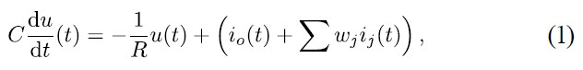

*Abb 7: «The Dynamics of the LIF unit» (Ponulak & Kasinski, 2011)* entnehmen, welche die Basis für die mathematische Beschreibung von unserem Modell ist. Aus der Formel von Abb 7: «The Dynamics of the LIF unit» (Ponulak & Kasinski, 2011) kann man herauslesen, dass die Eingänge mit einem Werte multipliziert (Gewichtet) und 𝑖 𝑤 summiert werden. Hinzu kommt der sogenannte Bias , welcher einen Grundladestrom der 𝑖0 konstant ist liefert. Von diesem Zuflussstrom wird ein Abflussstrom abgezogen, welcher von der Spannung zum Zeitpunkt und dem Widerstand abhängig ist. Das ist ein 𝑢 𝑡 𝑅 𝐶 Kondensator der als Integrierendes Element benutzt wird.

Damit wir diese Formel aus Abb 7 in einer Schaltung darstellen können, müssen wir jedoch einige Änderungen vornehmen. Das grösste Problem ist die Gewichtung , welche mit dem 𝑤 Eingangsstrom multipliziert wird. Es ist in der Elektronik nur sehr schwer möglich, Spannungen mit einer Variabel zu Multiplizieren, zudem wird dies durch die Anforderung, dass nur Einfache Bauelemente benutzt werden, nahezu unmöglich für uns.

Unsere Lösung ist, dass wir die Eingangsspannung durch einen variablen Widerstand teilen, was zu einem variablen Strom führt. Ausserdem ist in der Formel aus Abb 7 keine Funktion für das Zurücksetzen der Kondensatorladung miteinbezogen. Da dieses Zurücksetzen für uns eine essentielle Komponente ist, müssen wir sie in unserer Formel mit einberechnen.

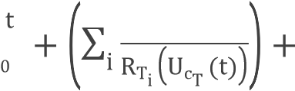dUc(t) Uc( ) n Uxi(t) Uc(t) C dt = ― R Ibias(t) ― Rdisc(Ua(t))

i

# Formel 1: Berechnung der Kernkondensatorspannung

Uc:Die spannung am Kernkondensator

C:Kapazität des Kernkondensators

R0:Entladungs Widerstand am Kernkondensatorn:Anzahl eingänge

Uxi:Sapnnung Am eingang i

RTi:Funktion des Transitor ― Widerstands in abhängikeit der Spannung UcTi

UcTi: Spannung des Kondensators am Gate des Transitors

Ibias:Strom des Statischen 5V eingangs

Rdisc: Widerstand des Entladungstransitors

Wenn der Kern-Kondensator eine Gewisse Spannung(Uref)erreicht, wird ein «Spike» erzeugt, was am Ausgang ausgegeben wird. Dieser «Spike»[8] wird durch eine

Aktivierungsfunktion erzeugt. Beim Generieren dieses «Spikes» wird der discharge-Transitor durchgesteuert und der Widerstand 𝑅𝑑𝑖𝑠𝑐 geht gegen 0Ω, was zu einer plötzlichen Entladung des Kernkondensators führt.

***2. Aktivierung***

Y(t) = dtd({10,,UUcc((tt)) <> UUrefref ∗ Vcc)

# Formel 2: Funktion der Ausgabe

Uc:Kernkondensator Spannung

Uref:Statische Referenz Spannung

Vcc:Speise Spannung des Prints

Y *: Ausgabe der Schaltung*

*Sobald der Spike erzeugt wird, wird* Uc *über den Discharge-Transitor auf 0V gezogen. Was zur Folge hat, dass, wenn der Input dauerhaft auf 5V gestellt ist, sich ein «Spike Train» mit einer festen Frequenz bildet.*

***3. Fehlerberechnung***

Damit das Neuron überhaupt etwas lernt, muss eine Art Feedback vom Nutzer oder von der

Umgebung kommen. Dafür wird ein Rückgabewert ( ) verwendet. Mit diesem Rückgabewert 𝑆

1

kann die Gewichtung 𝑅𝑇𝑖(UcTi(t)) angepasst werden, indem 𝑈𝑐𝑇𝑖 verändert wird.

𝑑𝑈𝑐𝑇𝑖(𝑡) 1

= ∗𝑈

𝑑𝑡 𝑉2𝑐𝑐 ∗𝑅𝐿𝑅 𝑋𝑖(𝑡) ∗ |𝑆(𝑡) ―𝑌(𝑡)| ∗ (|𝑆(𝑡) ―𝑌(𝑡)| ―𝑈𝑐𝑇𝑖)

# Formel 3: Berechnung des Fehlers

UcTi: Spannung des Kondensators am Gate des Transitors

CTi*: Kondensator am Gate des Transistors*

Uxi*: Spannung am Eingang* i

RLR *: Widerstand, der die Ent-/Lade Geschwindigkeit des Kondensators* CTi *angibt (Lern-*

*Schrittgeschwindigkeit)*

Vcc:Speise Spannung des Prints

S*: Ziel Spike-Train, dass das Neuron erreichen soll*

Da und zeitbegrenzte Pulse sind, wird der Kondensator nur ein klein wenig 𝑆 𝑌 entladen/geladen was den Transistor am jeweiligen Eingang etwas mehr sperren oder leiten lässt. Dadurch können alle Inputgewichte über die Zeit so eingestellt werden, dass 𝑆(𝑡) dem Ausgang 𝑌(𝑡) entspricht.

Dies ist natürlich nur bis zu einer gewissen Komplexität möglich. Vor allem, da die Eingangsströme nicht negativ sein können.

1. ***Problematik von Theorie und Praxis***

Die grösste Problematik ist, dass das Speichern von analogen Spannungen nur sehr schlecht geht und sehr störungsanfällig ist. Man kann die Schaltung etwas stabilisieren, indem man den Print so gut wie möglich isoliert, um jeglichen Energieverlust über benachbarte Leitungen zu vermeiden.

1. ***Bedingungen/Einschränkungen***

Es gibt gewisse Probleme bei der Übersetzung vom Modell in die reale Welt. Zum Einen ist die Praxis nie perfekt, Bauteile haben Toleranzen, Unendlichkeiten gibt es nicht und es ist nicht möglich, Spannungen auf eine einfache Art und Weise zu multiplizieren. Hinzu kommt, dass die gewünschte Formel auch nicht in reiner Form vorkommen wird.

Um die Schaltung kleiner, bzw. in einer sinnvollen Grösse, zu behalten, verzichten wir auf negative Eingangsströme, was die Diversität an lernbaren Funktionen einschränkt, aber keinen Einfluss auf die Funktion der Schaltung hat.

***D.***

***Blockschaltbild***

Schaltung

Verbindungspunkte

-

3 Eingänge

-

Sollwert für Output

-

Rückrechnung

Ein/Aus

*Abb 8: Blockartige Übersicht der Schaltung*

Output

In der obigen Abbildung (Abb 8) wird die minimalste Grundstruktur des gesamten Systems dargestellt. Die gesamte Peripherie der Schaltung besteht aus sechs Verbindungspunkten. Drei Eingänge, welche die Signale in die Schaltung führen. Einen Eingang für den Sollwert, welcher die Schaltung in der Trainingsphase benötigt, um zu lernen. Der Eingang für die Rückrechnung Ein/Aus ist dafür da, um der Schaltung zu sagen ob sie sich in der Trainingsphase oder im Normalbetrieb befindet. Der Output ist die Ausgabe der Schaltung für einen gegebenen Eingangszustand an den drei Eingängen. Die Ausgabe der Schaltung ist immer vorhanden, auch wenn sie sich in der Trainingsphase befindet.

**VI. Praxis**

***A. Ganzes Neuron***

**X0 C**

**X1**

**H**

**B**

**8**

**I**

**n**

**p**

**u**

**t**

X

0

X

1

X

2

a

D

e

l

t

a

D

e

l

t

a

E

n

**H**

**B**

**9**

**C**

**o**

**r**

**e**

a

z

**H**

**B**

**1**

**0**

**A**

**c**

**t**

**i**

**v**

**a**

**t**

**i**

**o**

**n**

Y

z

**H**

**B**

**1**

**4**

**D**

**e**

**l**

**t**

**a**

**C**

**a**

**l**

**c**

**V**

**2**

Y

S

E

n

D

e

l

t

a

**X**

**2**

**S**

**Y**

**Y**

*Abb 9: Detailierte Blockartige Übersicht der Schaltung*

Der Eingang (Input) verarbeitet die Spannung an den Eingängen 𝑋0 bis 𝑋2 und summiert sie.

Das Zentrum (Core) des Neurons speichert die Werte des Eingangs über die Zeit, bis die Aktivierung (Activation) einsetzt und das Zentrum zurückgesetzt wird.

Der Eingang bei der Fehlerberechnung (DeltaCalcV2) entspricht dem Sollwert zu 𝑆 Trainingszeiten. Der Ausgang bei der Aktivierung wird zu jedem Zeitpunkt beim Training 𝑌 mit dem Sollwert mittels der Fehlerberechnung verarbeitet und dem Eingang angepasst.

Das Neuron lernt somit über Zeit und der Eingang wird bei jedem Fehler um einen konstanten minimalen Schritt-Wert angepasst, um ein Schwingen um den Idealwert zu vermeiden und um das Neuron robuster gegen einzelne Fehler in den Trainingsdaten zu machen.

***B. Input***

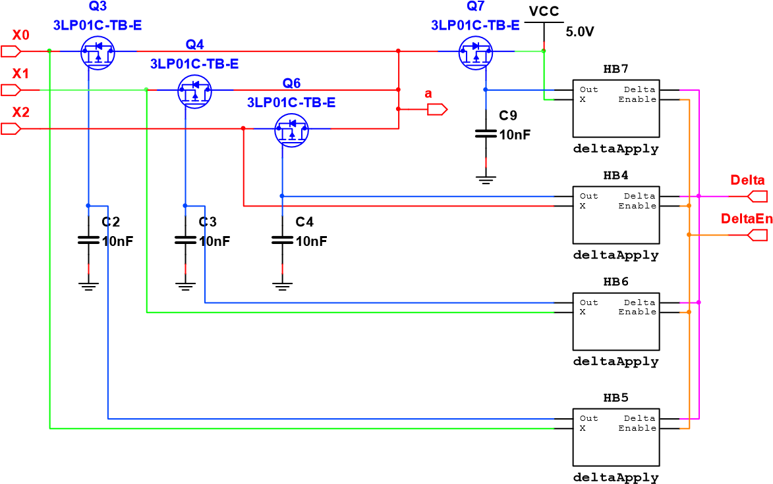

*Abb 10: Schaltung für die Eingänge*

Die Eingangsspannungen 𝑋0 bis 𝑋2 werden über die, zum Teil leitenden, Transistoren in spezifische Ströme umgewandelt und am Ausgang summiert.

Die Spannungen an den Kondensatoren bestimmen, wie stark die Transistoren durchsteuern. So kann der Widerstand der Transistoren kontrolliert werden. Die Spannung an den Kondensatoren wird über die Fehlerberechnung verändert.

Im mathematischen Sinne entspricht diese Teilschaltung dem Abschnitt

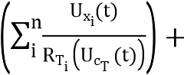Ibias(t)

i

Aus der Formel für die Vorwärtsrechnung.

Der 𝐼𝑏𝑖𝑎𝑠(𝑡) kommt von dem Transistor 𝑄7, der direkt an 𝑉𝑐𝑐 angeschlossen ist.

***1. DeltaApply***

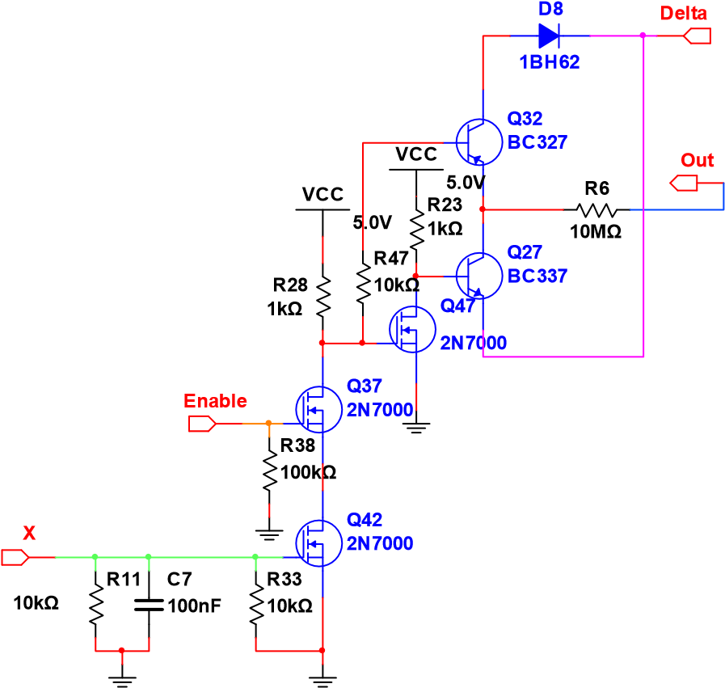

*Abb 11: Schaltung für das Anpassen der Kondensatorspannung*

Diese Teilschaltung ist für das Anpassen der Spannungen am Kondensator zuständig. Jeder

Eingang besitzt eine solche Teilschaltung. Der Eingang Delta bestimmt, ob der CoreKondensator geladen oder entladen wird. Enable schaltet mit der Spannung am Transistor den Rückrechnungsvorgang ein oder aus. Der Eingang sagt der Schaltung, ob der 𝑋 Eingang der Gesamtschaltung überhaupt aktiv war.

Diese Teilschaltung ist die Umsetzung des Formelabschnittes 𝑉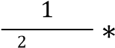 ∗𝑅 𝑈𝑋𝑖(𝑡) ∗𝐸∗(𝐷―𝑈𝑐𝑇𝑖) ,

𝑐𝑐 𝐿𝑅

wobei dem Enable Eingang, 𝐸 𝑈𝑋𝑖 dem Eingang und dem Delta Eingang entspricht.𝑋 𝐷

1. ***Core***

**R**

**1**

**4**

**1**

**k**

**Ω**

**C**

**1**

**6**

**1**

**0**

**n**

**F**

**a**

**z**

*Abb 12: Schaltung des Kerns*

Der Core besteht hauptsächlich aus einem Kondensator , welcher über den Eingang 𝐶 𝑎 aufgeladen wird. Für den Fall, dass keine Signale über die Eingänge 𝑋0 bis 𝑋2 kommen, sorgt der Widerstand dafür, dass sich der Kondensator langsam entlädt und nach einer 𝑅 gewissen Zeit der Kondensator wieder zurückgesetzt ist.

dUc(t) Uc(t)

Die mathematische Darstellung der Teilschaltung ist C dt = ― R0 +𝑎. Dabei entspricht 𝑎 dem Ausgang der Input-Teilschaltung.

1. ***Activation***

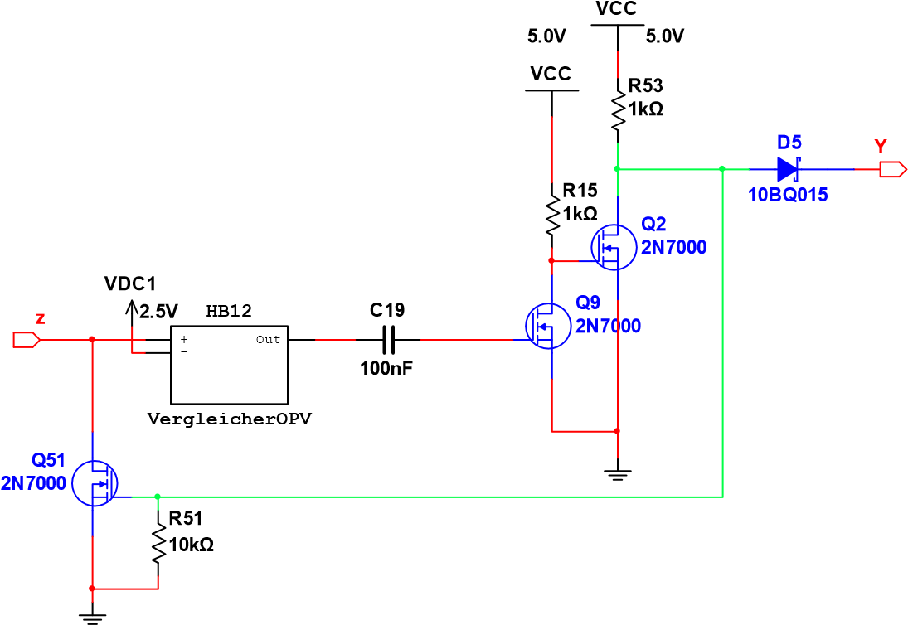

*Abb 13: Aktivierungsschaltug*

Die Aktivierung ist dazu da, um zu bestimmen, ob ein Signal weiter- bzw. ausgegeben werden soll. Wenn die Spannung am Core(Kondensator) über die 2.5V steigt, schaltet der Vergleicher von 0V auf 5V über eine sehr kurze Zeit. Durch diese rapide Änderung gibt es eine Spannungsspitze auf der anderen Seite des Kondensators. Diese Spannungsspitze wird über die zwei folgenden Transistoren verstärkt, damit das Ausgangssignal eine höhere Spannung erreicht und auch mehr Strom liefern kann.

Dieses Ausgangssignal wird über die grüne Leiterbahn zurückgeführt und entlädt das Core (Kondensator) sehr schnell, wodurch dieser wieder unter die 2.5V fällt und der Ausgang des Vergleichers wieder auf 0V schaltet. Danach beginnt der Vorgang von vorne.

Die Diode am Ausgang sorgt dafür, dass wenn der Ausgang des Vergleichers auf 0V ist, der Ausgang der Ganzen Schaltung einen «Tri-state»[9] annimmt (Das bedeutet, dass kein Strom rückwärts in die Schaltung fliessen kann).

***1. Vergleicher OPV***

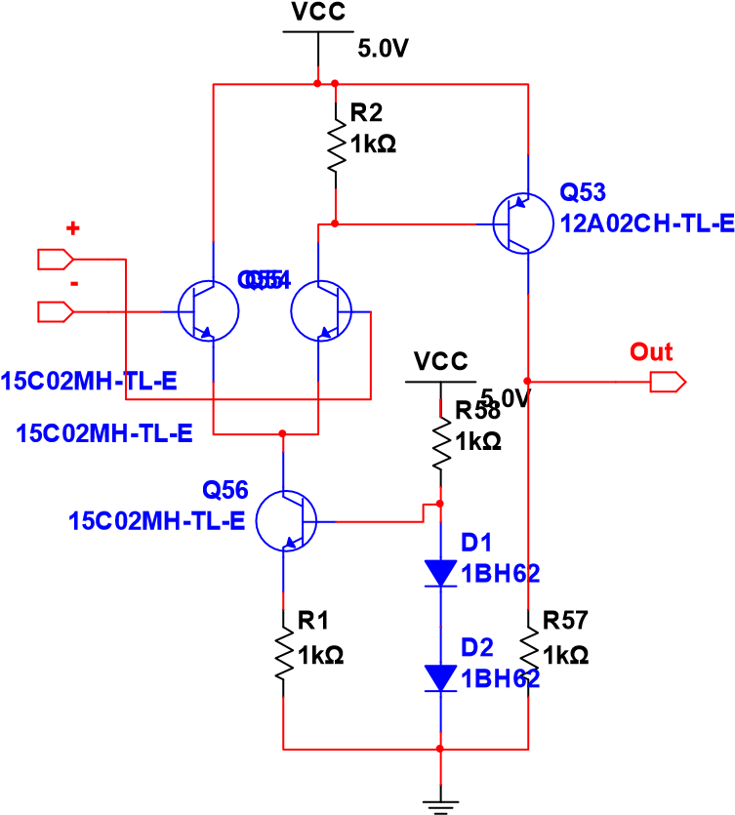

*Abb 14: Primitiver Operations Verstärker*

Dies ist eine primitive Schaltung eines Komparators bzw. Vergleichers, welcher in der

Elektronik eine essentielle Rolle spielt. Er vergleicht die Eingänge + und – und schaltet den Ausgang auf 5V, wenn die Spannung am + Eingang Grösser ist, als die am – Eingang. Ist das umgekehrte der Fall wird der Ausgang auf 0V gesetzt.

***E. Delta Calc***

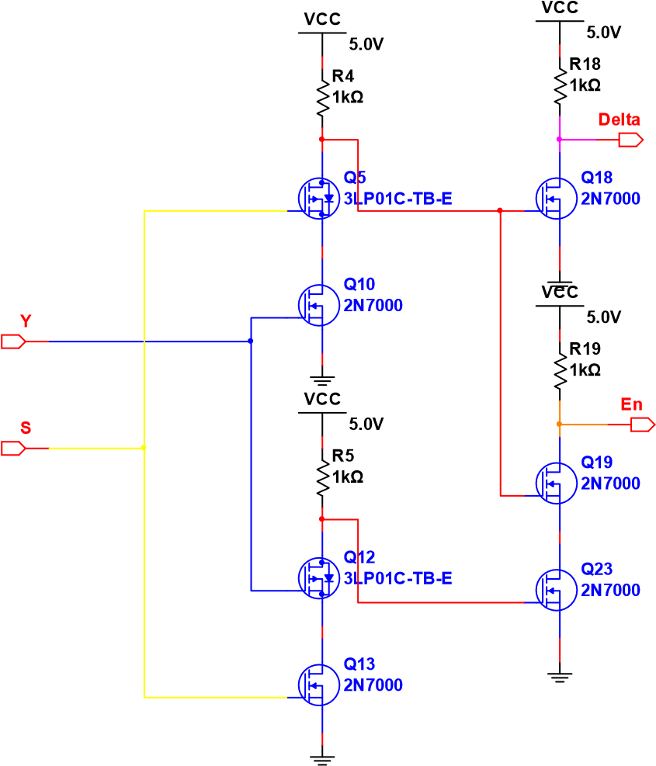

*Abb 15: Schaltung für die Fehlerberechnung*

Die Delta-Calculation (Delta Calc) ist dafür zuständig, zu entscheiden, ob der Ausgang (IstWert) mit dem Soll-Wert übereinstimmt. Der Ausgang «Delta» von diesem Abschnitt gibt an, ob die Kondensatoren an den Eingängen 𝑋0 bis 𝑋2 geladen, oder entladen werden sollen.

Der Ausgang «En» (Kurz für Enable) von diesem Abschnitt sagt, ob dieses Laden oder Entladen der Kondensatoren überhabt durchgeführt werden soll oder nicht.

In Digitaltechnischer Sprache:

Der Ausgang «Delta» entspricht einem Und Gatter mit den Eingängen und . Der 𝑌 𝑆 Ausgang «En» ist eine XNOR Verknüpfung von und . Sprich wen 𝑆 𝑌 𝑆 = 𝑌 dann sollen keine Änderungen an den Kondensatoren vorgenommen werden.

**VII. Messungen**

***A. Messung des Eingangs***

Um zu überprüfen ob der eingangs Stroms mit den Transistoren kontrolliert werden kann, haben wir eine Eingangs-Teilschaltung (Input) mit einem Kernstück mit dem Fräsbohrplotter erstellt. Es wurden wären der Messung zwei separate Spannungsquellen verwendet. Um die

Spannungspotenziale aufeinander abzustimmen, wurde von allen Speisungen den Nullpunkt[10] zusammengeschaltet. Eine Speisung wurde als die Eingangsspannung verwendet mit einem konstanten 5V Pegel. Die Zweite, wurde für die direkte Kontrolle über die Spannung des Kondensators[11] 𝑈𝐶𝑇, an den Kondensator direkt angelegt. Nach unserem

Model sollte somit der Strom durch den Transistor mit der Spannung an dem Kondensator beeinflussbar sein.

|  |  |  |
| --- | --- | --- |
| 𝑈𝐶𝑇 Eingang (in V) | 𝑈𝐶 Kern (in V) | 𝐼 Eingang (in mA) |
| 4,0 | 0,000 | 0,01 |
| 3,9 | 0,000 | 0,01 |
| 3,8 | 0,000 | 0,01 |
| 3,7 | 0,031 | 0,01 |
| 3,6 | 0,154 | 0,03 |
| 3,5 | 0,584 | 0,08 |
| 3,4 | 1,019 | 0,30 |
| 3,3 | 1,948 | 0,93 |
| 3,2 | 3,654 | 2,67 |
| 3,1 | 3,967 | 2,97 |
| 3,0 | 4,911 | 3,82 |
| 2,9 | 4,939 | 3,84 |

*Tabelle 4: Messergebnisse über den Eingansstrom*

Aus der Tabelle 4 lässt sich herauslesen, das dies uns Erfolgreich gelungen ist. Es wird auch gut ersichtlich, dass der Strom Exponentiell ansteigt mit sinkender Spannung an 𝑈𝐶𝑇. Die

Spannung an 𝑈𝐶 zeigt die Spannung im Equilibrium, das ist der Punkt an dem 𝐼𝑒𝑖𝑛

***B. Messung der Aktivierung***

Bei der Aktivierung (Activation) handelt es sich um eine Schaltung die, wenn der Referenzpunkt 𝑈𝑟𝑒𝑓 überschritten wird, einen Spike ausgibt. Wenn der Eingangsstrom konstant ist, fängt die Schaltung an, zu schwingen. Dies bedeutet, wenn eine Konstante DC Spannung angelegt wird, wird bei der Ausgabe ein Spiketrain[12] entstehen.

Um dies zu messen, haben wir eine Teilschaltung dieser Aktivierung mit dem Fräsbohrplotter erstellt. Mit einem Eingang für die DC-Eingangsspannung und einem Ausgang als 𝑍 𝑌 Messpunkt für das Ausgangssignal.

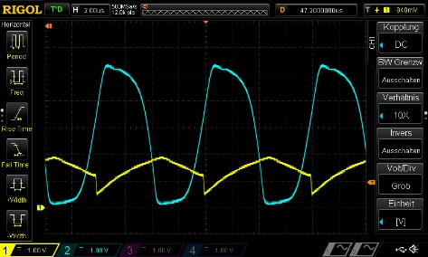In der nebenstehenden Abbildung (Abb 16) ist das

Ergebnis der Messung ersichtlich. Es ist sichtbar, dass die Eingangsspannung (der blaue Graph) immer einbricht, wenn die Schaltung einen Spike erzeugt. Diese Spikes (der gelbe Graph) haben jedoch einen etwas zu tiefen

*Abb 16: Messung der Activation Digital* Höhepunkt. Daraus lässt sich schliessen, dass die *Oszi. (DC)*

Ausgangsspannung zu wenig verstärkt wird.

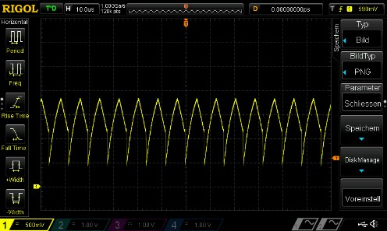In der Messung der Spikes (Abb 17), wo nur die Spikes an sich gemessen und ins Verhältnis gesetzt wurden, sieht man jedoch, dass schöne Spikes entstehen, die mit

*Abb 17: Messung der Spikes* einer Frequenz von ca. 100kHz auftauchen, was nach

Anforderungen von unserem Modell in einem akzeptablen Bereich liegt. Dies könnte jedoch verbessert werden in dem man die einzelnen Bauteile etwas anpasst.

1. ***Messung der Delta Calculation***

Wir wollten diese Teilschaltung auch verifizieren. Jedoch konnten wir diese Messung nicht durchführen, da ein Fehler beim Fräsbohrplotter aufgetaucht ist, welche zu einem

Kurzschluss auf der Platine führte. Wir konnten den Fehler auch nach einigen Stunden nicht finden und mussten aufgrund des Zeitdrucks diese Messung überspringen. Wir konnten uns dies Erlauben, da diese Teilschaltung eine logische Schaltung ist und nach Vorgaben der

Digitaltechnik funktionieren muss und in unserer Schaltung nicht als kritisches Element gilt.

1. ***Messung von DeltaApply***

Diese Teilschaltung war für uns eine heiklere Schaltung, weil sie nur schlecht gemessen werden kann, ohne die Schaltung zu beeinflussen. Auch von dieser Schaltung wurde eine Teilschaltung mit dem Fräsbohrplotter erstellt und ausgemessen.

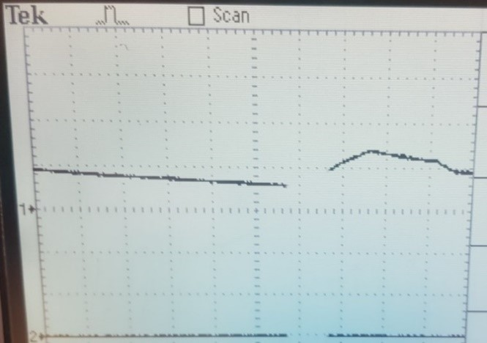

*Abb 18: Messung von DeltaApply*

Die obige Abbildung (Abb 18) zeigt den Verlauf der Kondensatorspannung, der mittels der

DeltaApply Schaltung geladen und Entladen wurde. Die erste Strecke zeigt, wie der

Kondensator kontrolliert entladen werden konnte. Der von links nach rechts Steigende

Abschnitt zeigt ein Ladevorgang. Am obigen Wendepunkt der Spannungskurve, wurde der Kondensator weder geladen, noch Entladen. Es ist jedoch trotzdem eine kleine Entladung zu sehen, weil die Spannung abfällt. Dies passiert zu einem Anteil, weil der Kondensator sich über das Messgerät entladen kann, was das Ergebnis etwas verfälscht. Zum anderen ist der Kondensator nicht perfekt isoliert und kann sich über die Umgebungsluft Richtung Erde entladen. Dies hatten wir jedoch erwartet, zumal diese Teilschaltungsplatine von schlechter Qualität war und viele Möglichkeiten zum entladen anbot.

**VIII. Fazit**

Im Grunde sind die Messungen der Teilschaltungen positiv ausgefallen. Man kann aber wegen der nicht funktionierenden Gesamtschaltung keine eindeutigen Schlüsse ziehen.

Wir schafften es schlussendlich nicht, eine funktionierende Endversion unseres Prints zu produzieren. Das hat mehrere Gründe. Zum einen hätten wir uns grundsätzlich mehr Zeit einrechnen müssen für die Phase des Aufbaus und der Inbetriebnahme der Schaltung. Zum anderen ist unsere Printbestellung nicht wie geplant eingetroffen, was für uns massiv mehr

Arbeit bedeutete, da wir die Endversion schlussendlich selbst ausfräsen mussten und unsere Fräsmaschine einige Teile der Schaltung sehr Störungsanfällig konstruierte. Obwohl wir das gesamte Wochenende vor der BMA-Abgabe an dem Print gearbeitet haben, reichte die Zeit am Ende doch nicht. Mit einer Woche mehr Zeit, wäre all dies zu vermeiden gewesen. Dann hätten wir nämlich den «qualitativ hochwertigen» Print aus dem Ausland in Betrieb nehmen können.

Dies werden wir aus Interesse trotzdem noch tun. Ausserdem, sind wir davon überzeugt, dass man unsere Fragestellung, ob die Realisierung eines Neurons, in Form einer elektrischen Schaltung, möglich ist mit Ja beantworten kann. Grund dafür ist, dass bis auf die Teilschaltung «delta Calc» alle bereits funktioniert haben, wie sie im Kapitel Messungen gesehen haben. Das «delta Calc» ist aber im Grunde nur eine Logikschaltung und man kann davon ausgehen, dass diese auch funktionieren würde.

Um unsere Schaltung vor dem Aufbau auszutesten, benutzten wir ein Simulationstool, namens Multisim. Mit diesem konnten wir unsere Theorien und Berechnungen überprüfen. In dieser Simulation funktionierte unsere Schaltung. Ein weiteres Indiz dafür, dass unsere Schaltung theoretisch hätte funktionieren können.

Wie in der Einleitung erwähnt, wollten wir unsere Fragestellung mit einem funktionierenden Endprodukt beantworten. Wegen der fehlenden Zeit, sehen wir aber das nichtfonktionieren der Schaltung nicht als repräsentativ an. Wir beantworten stattdessen die Fragestellung, aufgrund der beiden oben genannten Argumente, mit Ja.

Wir haben gelernt, dass es wichtig ist, bei einer Arbeit solchen Ausmasses früher anzufangen Prototypen zu realisieren. Die digitale Version im Simulationstool reicht natürlich nicht. Wir haben leider erst 3 Wochen vor der Abgabe angefangen, am ersten physischen Prototypen zu arbeiten.

Weiterführend könnte man sich die Frage stellen, ob mit mehreren solchen Neuronen ein selbstlernendes Netzwerk erstellt werden kann, indem man Ein und Ausgänge zusammenhängt. Unser Hirn ist ja im Prinzip auch nur ein Haufen zusammengeschalteter Neuronen. Diese Fragen finden ich und Tendai so interessant, dass wir uns vermutlich weiter damit befassen werden, nach der BMA.

1. **Formelverzeichnis**

Formel 1: Berechnung der Kernkondensatorspannung 13

Formel 2: Funktion der Ausgabe 13

Formel 3: Berechnung des Fehlers 14

1. **Abkürzungsverzeichnis**

usw. = und so weiter bzw. = beziehungsweise

DC = direct current / Gleichspannung KO = Oszilloskop

d.h. = das heisst

**XI. Abbildungsverzeichnis**

[Abb 1: Biologisches Neuron (Wikipedia, 2020) ........................................................................](https://d.docs.live.net/91ae9ccc13efb8fa/GitHub/HardwareNeuron/Dokumentation/Harware%20Neuron%20Produkt%20Doku/schriftlicher%20Kommentar.docx#_Toc31660597)6 Abb 2: Aktionspotenzial im Axon (Wikipedia, 2020).................................................................7 [Abb 3: Chart of Neural Networks (Tch, 2017)...........................................................................](https://d.docs.live.net/91ae9ccc13efb8fa/GitHub/HardwareNeuron/Dokumentation/Harware%20Neuron%20Produkt%20Doku/schriftlicher%20Kommentar.docx#_Toc31660599)8 Abb 4: UND Gatter (Stefan506, Wikipedia, 2005)....................................................................9

Abb 5: ODER Gatter (Stefan506, Wikipedia, 2005)................................................................10 Abb 6: NICHT Gatter (Stefan506, Wikipedia, 2005)...............................................................10

Abb 7: «The Dynamics of the LIF unit» (Ponulak & Kasinski, 2011)......................................12

Abb 8: Blockartige Übersicht der Schaltung...........................................................................15

Abb 9: Detailierte Blockartige Übersicht der Schaltung..........................................................16

Abb 10: Schaltung für die Eingänge.......................................................................................16

Abb 11: Schaltung für das Anpassen der Kondensatorspannung..........................................17

Abb 12: Schaltung des Kerns.................................................................................................18

Abb 13: Aktivierungsschaltug .................................................................................................18

Abb 14: Primitiver Operations Verstärker...............................................................................19

Abb 15: Schaltung für die Fehlerberechnung.........................................................................20 [Abb 16: Messung der Activation Digital Oszi. (DC)................................................................](https://d.docs.live.net/91ae9ccc13efb8fa/GitHub/HardwareNeuron/Dokumentation/Harware%20Neuron%20Produkt%20Doku/schriftlicher%20Kommentar.docx#_Toc31660612)22

[Abb 17: Messung der Spikes..................................................................................................](https://d.docs.live.net/91ae9ccc13efb8fa/GitHub/HardwareNeuron/Dokumentation/Harware%20Neuron%20Produkt%20Doku/schriftlicher%20Kommentar.docx#_Toc31660613)22 Abb 18: Messung von DeltaApply...........................................................................................23

**XII. Literaturverzeichnis**

Ponulak, F., & Kasinski, A. (1. Januar 2011). Von https://www.ane.pl/cookie?page=linkout.php?pii=7146 abgerufen

Stefan506. (14. Dezember 2005). *Wikipedia.* Von https://de.m.wikipedia.org/wiki/Datei:Logicgate-or-us.png abgerufen

Stefan506. (14. Dezember 2005). *Wikipedia.* Von https://de.wikipedia.org/wiki/Datei:Logicgate-inv-iec.png abgerufen

Stefan506. (14. Dezember 2005). *Wikipedia.* Von https://de.wikipedia.org/wiki/Datei:Logicgate-and-us.png abgerufen

Tch, A. (4. August 2017). *towardsdatascience.com*. Von https://towardsdatascience.com/themostly-complete-chart-of-neural-networks-explained-3fb6f2367464 abgerufen

Wikipedia. (3. Januar 2020). *Wikipedia/Neuron*. Von https://de.wikipedia.org/w/index.php?title=Nervenzelle&oldid=195474238 abgerufen

1. **Anhang**
   1. ***Layout/Bestückungsplan von EAGLE***
   2. ***Schema von EAGLE***
   3. ***Stückliste***
2. **Deklaration**

Hiermit erklären wir, dass wir die vorliegende interdisziplinäre Arbeit selbstständig und in eigener Sprache verfasst und keine anderen als die angegebenen Hilfsmittel verwendet haben. Wörtliche und sinngemässe Übernahmen aus anderen Quellen wie Büchern, Zeitschriften, Internet, Interviews usw. sind als solche kenntlich gemacht.

Ort:……………………………………………………………………………………………………..

Datum:………………………………………………………………………………………………….

Unterschrift:……………………………………………………………………………………………

Unterschrift:……………………………………………………………………………………………

1. EAGLE ist ein Layouteditor, der es ermöglicht, Leiterplatten zu designen
2. Diese Schätzung wurde aus (Wikipedia, 2020) entnommen
3. Die Integration ist eine berechnung, die die Fläche unter einer Funktion bzw. Signalverlauf beschreibt
4. Botenstoffe die das Signal über die Synapse übertragen
5. Um auch eine Verwendung als Integrierte Schaltung zu ermöglichen
6. Darunter werden Zusammenhänge, die ein mehrschichtiges Neuronales Netz erfordern, verstanden.
7. Die Schaltung wird im Kapitel VI.B Input auf der Seite 14 genauer erklärt.
8. Eine kurze Spannungsspitze
9. Tri-state ist eine Schaltung derer Ausgang so hochohmig ist, dass sie als nicht vorhanden zählt
10. Die Spannuung die 0 Volt entspricht
11. Kondensator der sich unten an dem Transistor bei den Eingängen befindet.
12. Eine Abfolge von einzelnen Spikes